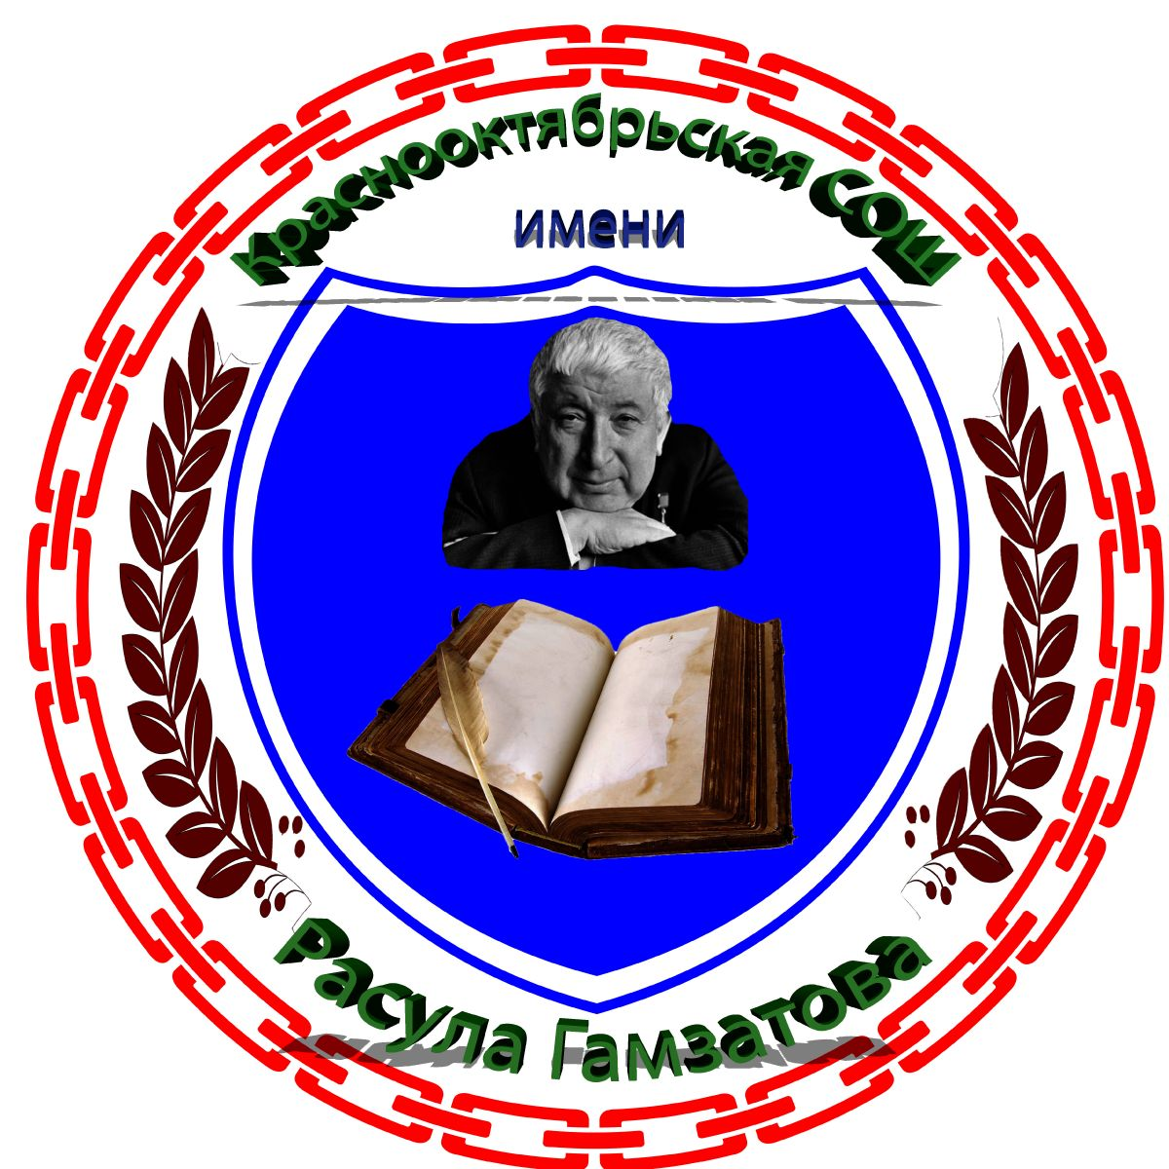
Утверждаю
Директор
Исмаилов Г.А.
Приказ № от 2019 г.
График открытых мероприятий в МКОУ «Краснооктябрьская СОШ им. Р. Гамзатова» на 2019-2020 учебный год
№ | класс | Кл.руководитель | месяц | Тема мероприятия
1 | 5А | Тагирова П.Р. | 3.12 | Международный день инвалидов
2 | 5Б | Сайдумова И.В. | 20.11 | 20 ноября-Всемирный день ребенка
3 | 5В | МагомедшариповаПШ | 10.12 | Международный день прав человека
4 | 5 Г | Агапова О.И. | 7.03 | Праздничное мероприятие к 8 марта
5 | 6А | Кузнецова О.В. | 27.11 | День матери
6 | 6Б | Джабуева П.С. | 11.12 | Мы против коррупции
7 | 6 В | Алиева Д.А. | 2.12 | 1декабря-Всемирный день борьбы со спидом
8 | 6 Г | Мажидова П.М. | 12.03 | Правила дорожного движения
9 | 7А | Давудбекова К.М. | 2.04 | День птиц
10 | 7Б | Мусагаджиева С.Д. | 16.11 | День толерантности
11 | 7В | Асильдарова Ш.А. | 21.10 | День дагестанской культуры и языков
12 | 8А | Раджабова П.Ш. | январь | Блокада Ленинграда
13 | 8Б | Исмаилова Л.М. | 15.11 | Международный день отказа от курения
14 | 9А | Темирбулатова Э.М. | 21.02 | Международный день родного языка
15 | 9Б | Гаджимурадова А.Г. | 19.03 | Выбираю профессию
16 | 9В | Магомедова С.К. | 3.12 | Мероприятие ко дню неизвестного солдата
17 | 10 | Маликова А.З. | 13.03 | Терроризм-угроза обществу
18 | 11 | Абдулгаджиева К.И. | 20.03 | А-ну-ка парни
Зам.дир. по ВР: Арабиева П.Д.

